DAN | SHEMA ŠS IN M | ZAJTRK | MALICA | KOSILO | POPOLDANSKA MALICA
PON  2.10. | FIGE | Mleko (L), sadni kosmiči (G, O), banana | DOMAČ SKUTIN NAMAZ Z BUČNIMI SEMENI (L), trdo kuhano jajce (J), zeliščni čaj, rženi kruh (G, S), GROZDJE | Goveja juha z DOMAČIMI REZANCI (G, Z), piščančji paprikaš, DOMAČI ŠIROKI REZANCI (G, J), kitajsko zelje v solati s koruzo | Rženi kruh (G, S), marmelada, maslo (L)
TOR  3.10. | EKO MLEKO | Sirova štručka (G, L, S), hruška, sadni čaj | Hamburger z pleskavico (G, S), ketchup, zelena solata, sadni čaj | Gobova juha s krompirjem (G, L), DOMAČI BUHTELNI (G, J, L), KOMPOT Z MEŠANIM SADJEM | Sezonsko sadje, mlečni kruh (G, S, L)
SRE  4.10. |  | Trdo kuhana jajčka (J), temni kruh (G, S), sirni namaz (L), sadni čaj | BIO KORUZNI ZDROB na mleku (L, G), kakavov posip (G), banana | Goveja juha s CMOČKI (G, J, Z), paniran puranji zrezek (G, J, L), EKO TRIBARVNI RIŽ, zelena solata s korenjem | Sezamova štručka (G, S, Se), sadna skuta
ČET  5.10. | JABOLKA | Rženi kruh (G, S), maslo (L), MED, mleko (L) | Polnozrnata štručka (G, S, Se), rezina sira (L), Aljaževa salama, paradižnik, sadni čaj | Grahova juha, RIBJI POLPETI (Ri, G, S), pire krompir, zelje v solati | Makova štručka (G, S), grozdje
PET  6.10. |  | Piščančja pašteta, polnozrnati kruh (G, S, Se), zeliščni čaj | Čokoladno mleko (L), polnozrnata sirova štručka (G, S, Se), suho sadje z oreščki | Pasulj z PREKAJENO ŠUNKO, ovseni kruh (G, S), DOMAČE ČOKOLADNO PECIVO Z JAGODAM (G, J, L) | Makova potička (G, S, J), hruška
DOBER TEK

PRIDRŽUJEMO SI PRAVICODO SPREMEMBE JEDILNIKA ZARADI DOBAVE SUROVIN DOBAVITELJEV in PRILAGODTIVE JEDILNIKA STAROSTI OTROK. DNEVNO JE OTROKOM NA VOLJO VODA ALI ČAJ.
LOKALNO
LEGENDA: snovi ali proizvodi, ki povzročajo alergijo ali preobčutljivost:
G. Žita, ki vsebujejo gluten, R. Raki in proizvodi iz rakov, J. Jajca in proizvodi iz jajc, Ri. Ribe in proizvodi iz rib, A. Arašid (kikiriki) in proizvodi iz arašidov, S. Zrnje soje in
proizvodi iz soje, L. Mleko in mlečni izdelki (vsebujejo laktozo), O. Oreški, Z. Listna zelena in proizvodi iz nje, Go. Gorčično seme ali proizvodi iz njega, Se. Sezamovo seme ali proizvodi iz njega, Ž. Žveplov dioksid ali sulfiti v koncentraciji (več kot 10 mg/kg ali 10 mg/l glede na skupni SO2), B. Volčji bob in proizvodi iz njega, M. Mehkužci in proizvodi iz njih.
DAN | SHEMA ŠS IN M | ZAJTRK | MALICA | KOSILO | POPOLDANSKA MALICA
PON  9.10. |  | Šunka-sir štručka (G, S, L), KOMPOT | DOMAČ RŽENI KRUH (G), maslo (L), MED, zeliščni čaj, hruška | Kostna juha z zakuho (G, Z), SV. ZREZKI v naravni omaki (G), krompirjevi kroketi (G, L), zelena solata | Sezam štručka (G, S, Se), sir rezina (L), korenček
TOR  10.10. |  | Mleko (L), koruzni kosmiči (G), sliva | Pica (G, S, L), 100% DOMAČI JABOLČNI SOK, sliva | Golaž (G), EKO POLENTA (G), RIŽEV NARASTEK (G, J, L) | Mlečni kruh (G, S, L), sezonsko sadje
SRE  11.10. | HRUŠKE | umešana jajčka (J), ajdov kruh z orehi(G, S, O), sadni čaj | Zelenjavna juha z BIO STROČNICAMI, ajdov kruh z orehi (G, S; O) | Kokošja juha z zvezdicami (G, Z), pečen piščanec, EKO BULGUR z zelenjavo (G, J), zelena solata | Jogurt (L), žemljica
ČET  12.10. | EKO MLEKO | Orehov kvašeni rogljič (G, O, S), sadni čaj, grozdje | Sezamova štručka (G, S, Se), rezina sira (L), ribano korenje in redkev, sadni čaj z limono | Špinačna juha, BIO PIRINE TESTENINE (G), tunina omaka (Ri), zelje v solati s fižolom | Grisin palčke, sveža zelenjava
PET  13.10. |  | Koruzni kruh (G, S), piščančja prsa salama, sadni čaj, kumare | DOMAČ JOGURT BOROVNICA (L), kraljeva fit štručka (G, S, Se), JABOLKA | Ohrovtova juha, piščančji kaneloni (G, J, L), pire krompir, rdeča pesa | Ovseni kruh (G, S), maslo (L), MED
DOBER TEK

PRIDRŽUJEMO SI PRAVICODO SPREMEMBE JEDILNIKA ZARADI DOBAVE SUROVIN DOBAVITELJEV in PRILAGODTIVE JEDILNIKA STAROSTI OTROK.
DNEVNO JE OTROKOM NA VOLJO VODA ALI ČAJ.
LOKALNO
LEGENDA: snovi ali proizvodi, ki povzročajo alergijo ali preobčutljivost:
G. Žita, ki vsebujejo gluten, R. Raki in proizvodi iz rakov, J. Jajca in proizvodi iz jajc, Ri. Ribe in proizvodi iz rib, A. Arašid (kikiriki) in proizvodi iz arašidov, S. Zrnje soje in
proizvodi iz soje, L. Mleko in mlečni izdelki (vsebujejo laktozo), O. Oreški, Z. Listna zelena in proizvodi iz nje, Go. Gorčično seme ali proizvodi iz njega, Se. Sezamovo seme ali proizvodi iz njega, Ž. Žveplov dioksid ali sulfiti v koncentraciji (več kot 10 mg/kg ali 10 mg/l glede na skupni SO2), B. Volčji bob in proizvodi iz njega, M. Mehkužci in proizvodi iz njih.

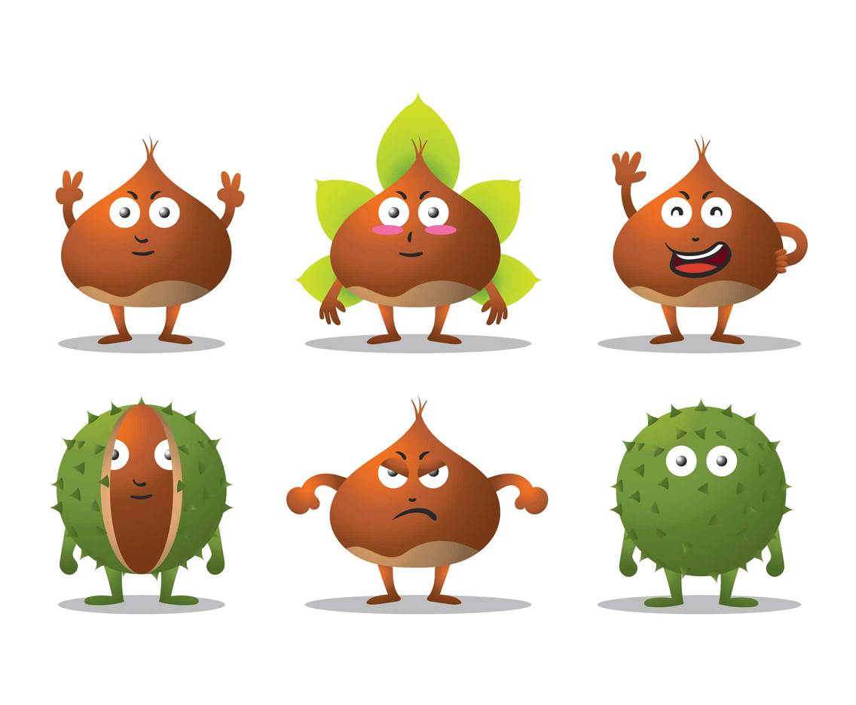
DAN | SHEMA ŠS IN M | ZAJTRK | MALICA | KOSILO | POPOLDANSKA MALICA
PON  16.10. |  | Ovseni kruh (G, S), tunin namaz (L, Ri), kisle kumarice, sadni čaj | lešnikov namaz (O, L), DOMAČ RŽENI KRUH (G), mleko, sliva | Segedin golaž z DOMAČIM SV. MESOM, krompir v kosih, PUDING (G, J, L) | Sadni jogurt (L), temni kruh (G, S)
TOR  17.10. |  | Temni kruh (G, S), piščančja posebna salama, zeliščni čaj, paprika | Mlečni riž na BIO MLEKU (L), kakavov posip (G), hruška | Goveja juha z RIBANO KAŠO (G, J), goveji trakci v omaki z bučkami (G), KRUHOVE REZINE (G), zelena solata | PIŠKOTI (G, S, L, J), sezonsko sadje
SRE  18.10. |  | Sadna skuta (L), mlečni kruh (G, S, L) | Polnozrnat kruh (G, S), piščančja pašteta, črna redkev z bučnim oljem, zeliščni čaj z MEDOM | Kremna zelenjavna juha, rižota s piščančjim mesom, fižolova solata s peteršiljem | Makova štručka (G, S), rezina sira (L), kisle kumarice
ČET  19.10. |  | Sirova štručka (G, S, L), banana, sadni čaj | CARSKI PRAŽENEC (G, J, L), kaki | Zeljna juha, lososov file (Ri), pražen krompir, motovilec v solati | Orehov rogljiček (G, S; L), banana
PET  20.10. | JABOLKO,  EKO MLEKO | Temna žemlja (G, S), rezina sira (L), kumara, sadni čaj | Testeninska solata z zelenjavo, posebno salamo in sirom (L, S, G), stoletni kruh (G, S, Se) | Milijonska juha (G, zelenjavni zrezki (G, J, L), BIO AJDOVA KAŠA, zelena solata | Koruzni kruh (G, S), topljeni sir (L), jabolko
DOBER TEK

PRIDRŽUJEMO SI PRAVICODO SPREMEMBE JEDILNIKA ZARADI DOBAVE SUROVIN DOBAVITELJEV in PRILAGODTIVE JEDILNIKA STAROSTI OTROK.
DNEVNO JE OTROKOM NA VOLJO VODA ALI ČAJ.
LOKALNO
LEGENDA: snovi ali proizvodi, ki povzročajo alergijo ali preobčutljivost:
G. Žita, ki vsebujejo gluten, R. Raki in proizvodi iz rakov, J. Jajca in proizvodi iz jajc, Ri. Ribe in proizvodi iz rib, A. Arašid (kikiriki) in proizvodi iz arašidov, S. Zrnje soje in
proizvodi iz soje, L. Mleko in mlečni izdelki (vsebujejo laktozo), O. Oreški, Z. Listna zelena in proizvodi iz nje, Go. Gorčično seme ali proizvodi iz njega, Se. Sezamovo seme ali proizvodi iz njega, Ž. Žveplov dioksid ali sulfiti v koncentraciji (več kot 10 mg/kg ali 10 mg/l glede na skupni SO2), B. Volčji bob in proizvodi iz njega, M. Mehkužci in proizvodi iz njih.

DAN | SHEMA ŠS IN M | ZAJTRK | MALICA | KOSILO | POPOLDANSKA MALICA
PON  23.10. | EKO JOGURT | Pšenični zdrob na mleku (L, G), kakavov posip (G), banana | DOMAČ ČIČIRIKIN NAMAZ (L), rženi kruh (G, S), sadni čaj, hruške | Boranja s svinjskim mesom (G), GRATINIRANE SKUTINE PALAČINKE (G, J, L) | Črni kruh (G, S), maslo (L), marmelada
TOR  24.10. | SLIVA | Šunka-sir štručka (G, S, L), kakav (L, G) | Temna žemlja (G, S), piščančja prsa salama, kumare, zeliščni čaj z MEDOM | Gobova juha (L), ravioli v sirni omaki (G, L), zelje v solati s krompirjem in fižolom | Grški jogurt (L), banana
SRE  25.10. |  | Topli kruhki (G, S, L), sadni čaj | Krompirjev golaž s hrenovko (G), polnozrnat kruh (G, S, Se), JABOLKO | Kostna juha s CMOČKI (G, J, Z), pečen file brancina/orade (Ri, G), EKO KUS-KUS s korenčkom (G), motovilec v solati | SADNI KOMPOT, mlečni kruh
ČET  26.10. |  | Marmeladni rogljiček (G, S), KOMPOT | mleko (L), EKO KORUZNI EKO KOKOS GRANOLA z manj sladkorja (G, O), banana | Juha iz hokaido buče, nabodala, pire krompir s cvetačo, zelena solata s koruzo | Jabolčni zavitek (G, S)
PET  27.10. |  | Rženi kruh (G, S), piščančja jetrna pašteta, paradižnik | Vanilijev navihanček (G, L), JOGURT (L), suho sadje z oreščki (Ž, O) | Kokošja juha z DOMAČIMI REZANCI (G, Z), panirane piščančje krače (G, J, L), EKO PIRINA RIŽOTA z grahom (G), zelena solata | Temni kruh (G, S), piščančja posebna salama, zeliščni čaj, paprika
DOBER TEK

PRIDRŽUJEMO SI PRAVICODO SPREMEMBE JEDILNIKA ZARADI DOBAVE SUROVIN DOBAVITELJEV in PRILAGODTIVE JEDILNIKA STAROSTI OTROK.
DNEVNO JE OTROKOM NA VOLJO VODA ALI ČAJ.
LOKALNO
LEGENDA: snovi ali proizvodi, ki povzročajo alergijo ali preobčutljivost:
G. Žita, ki vsebujejo gluten, R. Raki in proizvodi iz rakov, J. Jajca in proizvodi iz jajc, Ri. Ribe in proizvodi iz rib, A. Arašid (kikiriki) in proizvodi iz arašidov, S. Zrnje soje in
proizvodi iz soje, L. Mleko in mlečni izdelki (vsebujejo laktozo), O. Oreški, Z. Listna zelena in proizvodi iz nje, Go. Gorčično seme ali proizvodi iz njega, Se. Sezamovo seme ali proizvodi iz njega, Ž. Žveplov dioksid ali sulfiti v koncentraciji (več kot 10 mg/kg ali 10 mg/l glede na skupni SO2), B. Volčji bob in proizvodi iz njega, M. Mehkužci in proizvodi iz njih.

